注意前置条件：必须办理标证通，并且已经办理证书

- 用账号密码登录中心端，登录成功后。点击右上角头像，进入“个人信息维护”，如下：
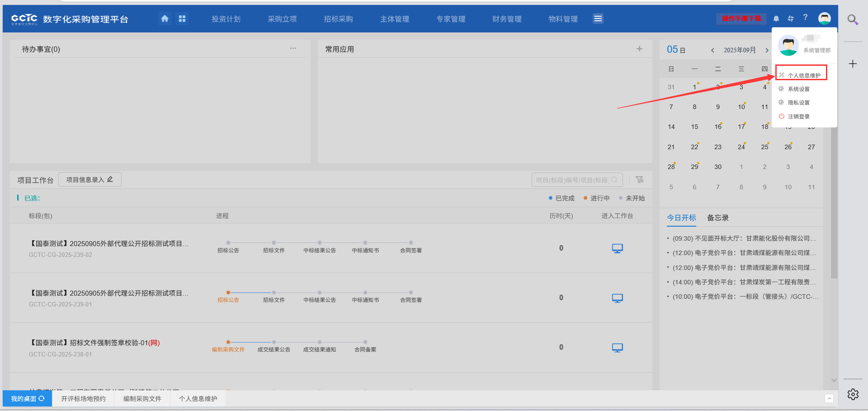
进入后点击“扫码绑定证书”，进入绑定页面，如下：
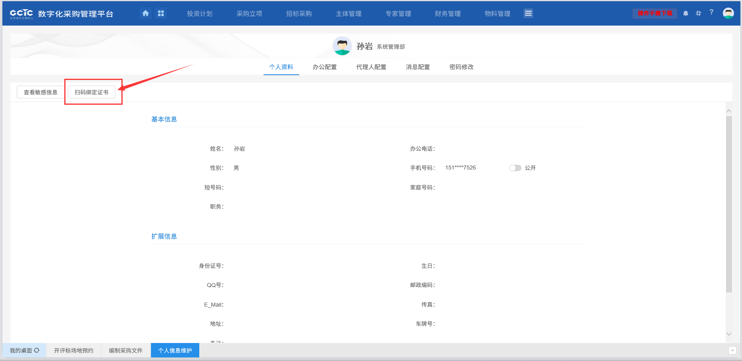
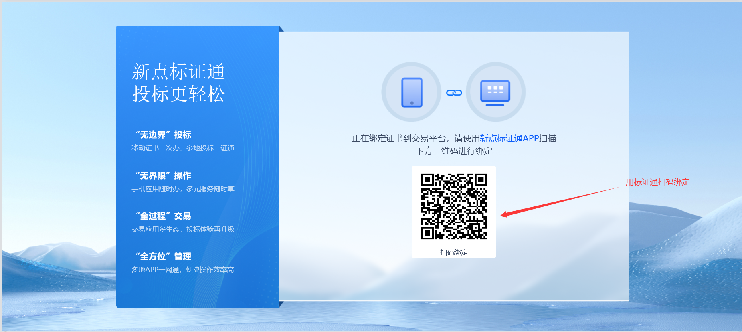
接着用标证通扫码绑定即可，绑定成功后，会提示绑定成功
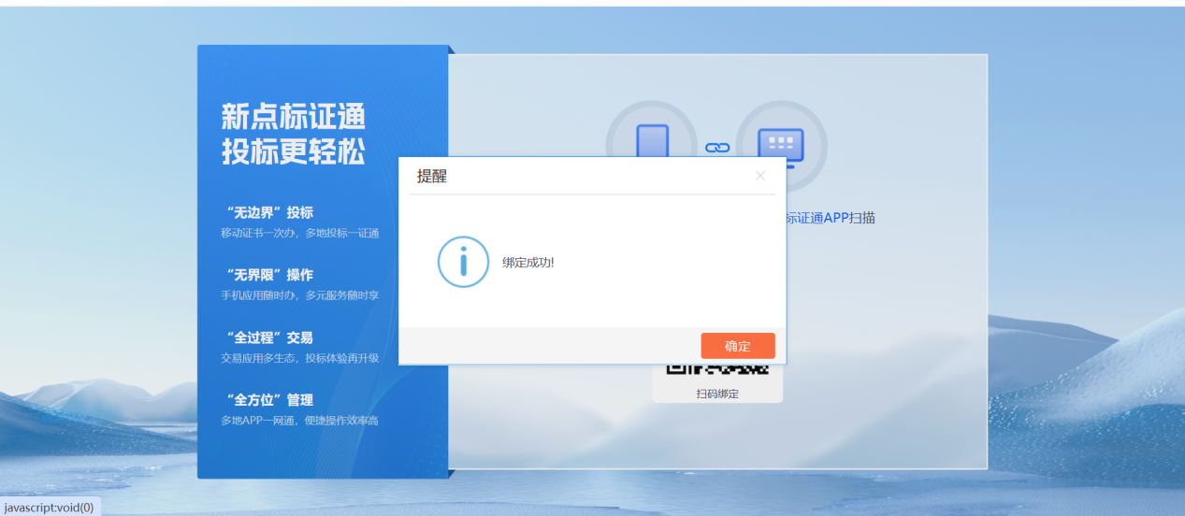
- 制作招标/采购文件，制作完成后，在生成招标文件环节，先转换文件，再签章。如下：
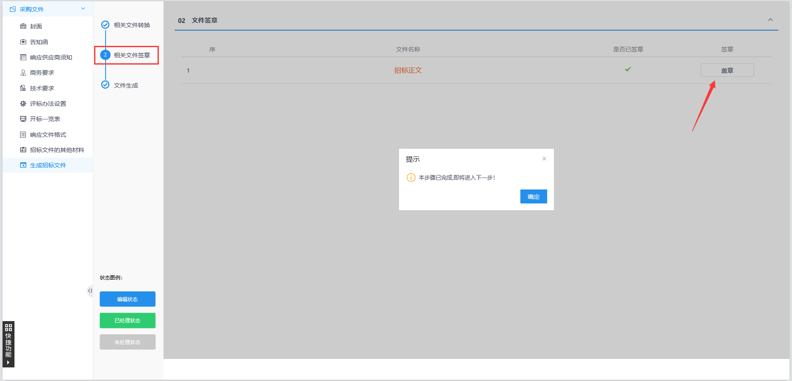
最后生成文件即可。

